**Proyecto 2**

**Explicación de Líneas de Código No. 13 del archivo**

**index.html**

**<link rel="preload" as="image" href="https://via.placeholder.com/1600x900"/>**

**¿Qué es y para qué sirve esta línea?**

Esta línea le indica al navegador que debe comenzar a cargar una imagen lo antes posible, incluso antes de que esta imagen sea referenciada directamente en el HTML, CSS o JavaScript. Esto mejora el rendimiento percibido del sitio.

**Desglose de cada atributo:**

**1. <link>**

Es una etiqueta HTML utilizada generalmente en el <head> para:

* Cargar hojas de estilo (rel="stylesheet")
* Definir iconos (rel="icon")
* O, como en este caso, **pre-cargar recursos** (rel="preload")

**2. rel="preload"**

Este atributo define la **relación del recurso enlazado** con el documento.

* "preload" significa que el navegador debe cargar este recurso de manera anticipada.
* Se usa para mejorar el tiempo de carga y el rendimiento al decirle al navegador: “¡Voy a necesitar esto pronto, ve cargándolo desde ya!”.

**3. as="image"**

Este atributo define el tipo de recurso que se está precargando.  
En este caso:

* as="image" le dice al navegador que el recurso es una imagen.
* Esto ayuda al navegador a:
  + Priorizar correctamente la descarga.
  + Aplicar políticas de caché adecuadas.
  + Evitar advertencias de seguridad al usar políticas de contenido (CSP).

**4. href="https://via.placeholder.com/1600x900"**

Es la **URL de la imagen que se desea precargar**.

En este caso:

* https://via.placeholder.com/1600x900 es un servicio de imágenes de prueba que genera una imagen de tamaño 1600x900 píxeles.
* Es útil en prototipos o durante el desarrollo web para simular contenido gráfico.

**¿Cuándo usar preload para imágenes?**

Usar <link rel="preload" as="image" ...> es útil cuando:

* Esto hace que cierta imagen se mostrará casi inmediatamente (por ejemplo, un fondo de pantalla de portada).
* Se quiere evitar el efecto de parpadeo o carga tardía.
* Mejorar el rendimiento medido por herramientas como Lighthouse o PageSpeed.

**Ejemplo práctico de uso:**

html

CopiarEditar

<head>

<!-- Precarga de la imagen hero -->

<link rel="preload" as="image" href="hero.jpg">

</head>

<body>

<header>

<img src="hero.jpg" alt="Imagen principal">

</header>

Así, cuando el navegador llegue a la etiqueta <img>, ya tendrá la imagen cargada en caché, lo que mejora la velocidad de carga.

**Fuentes :**

[Preload, preconnect y Prefetch. Como hacer una web más rápida - Carlos Sánchez](https://carlos.sanchezdonate.com/articulo/precarga-de-recursos/)

MDN Web Docs (Mozilla Developer Network)

<https://web.dev/>

W3C (World Wide Web Consortium)

Placeholder.com

**Proyecto 2**

**Explicación de Líneas de Código No. 19 del archivo**

**index.html**

**<a class="skip-link" href="#main">Saltar al contenido principal</a>**

### ¿Qué es esto?

Este es un **enlace de salto** o **"skip link"**, un elemento muy importante en **accesibilidad web**. Su objetivo es permitir que los usuarios (especialmente los que usan **teclado** o **lectores de pantalla**) puedan **saltar directamente al contenido principal** de la página, sin tener que navegar por todos los menús de navegación cada vez.

### Análisis de cada parte:

| Parte | Explicación |
| --- | --- |
| <a> | Es un elemento de anclaje, utilizado para crear enlaces. |
| class="skip-link" | Es una clase CSS usada comúnmente para aplicar estilos específicos al enlace (por ejemplo, ocultarlo visualmente pero mantenerlo accesible para teclados o lectores de pantalla). |
| href="#main" | Este atributo indica que el enlace apunta a un elemento que tiene el atributo id="main" en la misma página. Es decir, salta a esa sección del documento. |
| Saltar al contenido principal | Es el texto visible del enlace. Informa al usuario de lo que hace el enlace. |

### ¿Cómo funciona en la práctica?

1. La mayoría de los sitios web tienen un **menú de navegación** en la parte superior.
2. Una persona que navega solo con el teclado debe presionar muchas veces Tab para llegar al contenido principal.
3. Este enlace aparece **cuando se enfoca con el teclado** (generalmente oculto con CSS hasta que el foco llega a él).
4. Al hacer Enter, el foco salta directamente al contenido principal (<main id="main">).

### Ejemplo completo:

html

CopiarEditar

<body>

<a class="skip-link" href="#main">Saltar al contenido principal</a>

<nav>

<!-- Menú principal -->

</nav>

<main id="main">

<!-- Contenido principal aquí -->

</main>

</body>

### Ejemplo de CSS para ocultarlo visualmente:

css

CopiarEditar

.skip-link {

position: absolute;

top: -40px;

left: 0;

background: #000;

color: #fff;

padding: 8px;

z-index: 100;

text-decoration: none;

}

.skip-link:focus {

top: 0;

}

Así, el enlace está **oculto visualmente** pero cuando el usuario presiona Tab al cargar la página, **aparece** en la parte superior y se puede usar fácilmente.

**Fuentes :**

<https://www.w3.org/WAI/standards-guidelines/wcag/>

<https://www.w3.org/WAI/ARIA/apg/>

<https://developer.mozilla.org/en-US/docs/Web/Accessibility/Understanding_WCAG>

<https://developer.mozilla.org/en-US/docs/Web/HTML/Element/a>

<https://developer.mozilla.org/en-US/docs/Web/Accessibility/Keyboard-navigable_JavaScript_widgets>

**Proyecto 2**

**Explicación de Líneas de Código No. 31 del archivo**

**index.html**

**<path d="M12 2L2 7l10 5 10-5-10-5zm0 13l8-4v7l-8 4-8-4v-7l8 4z"/>**

Para crear iconos se utilizo esta herramienta:

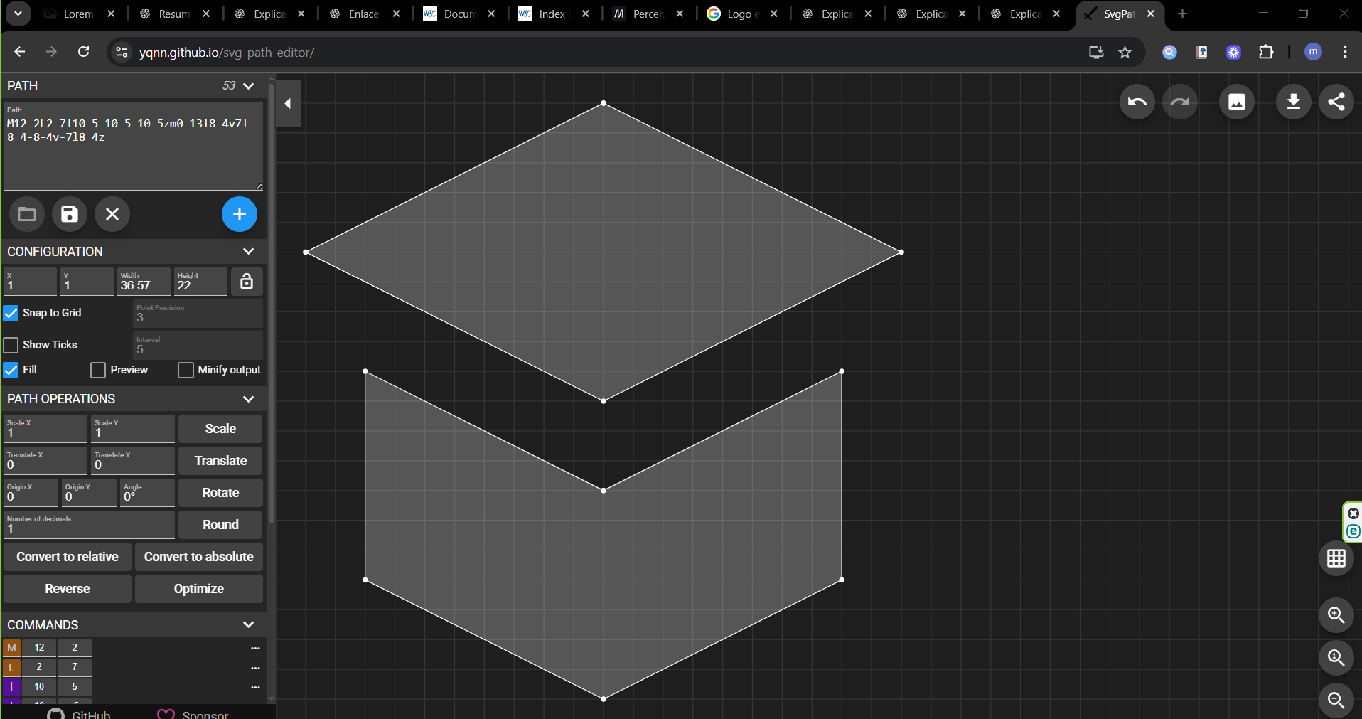

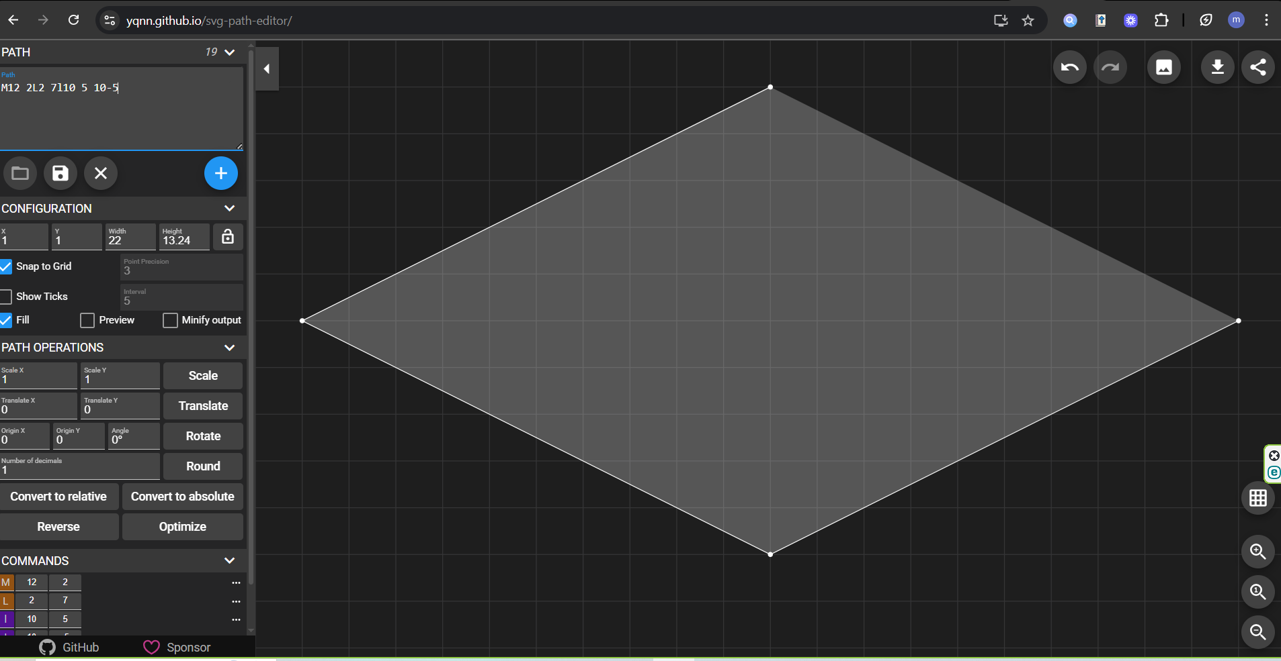

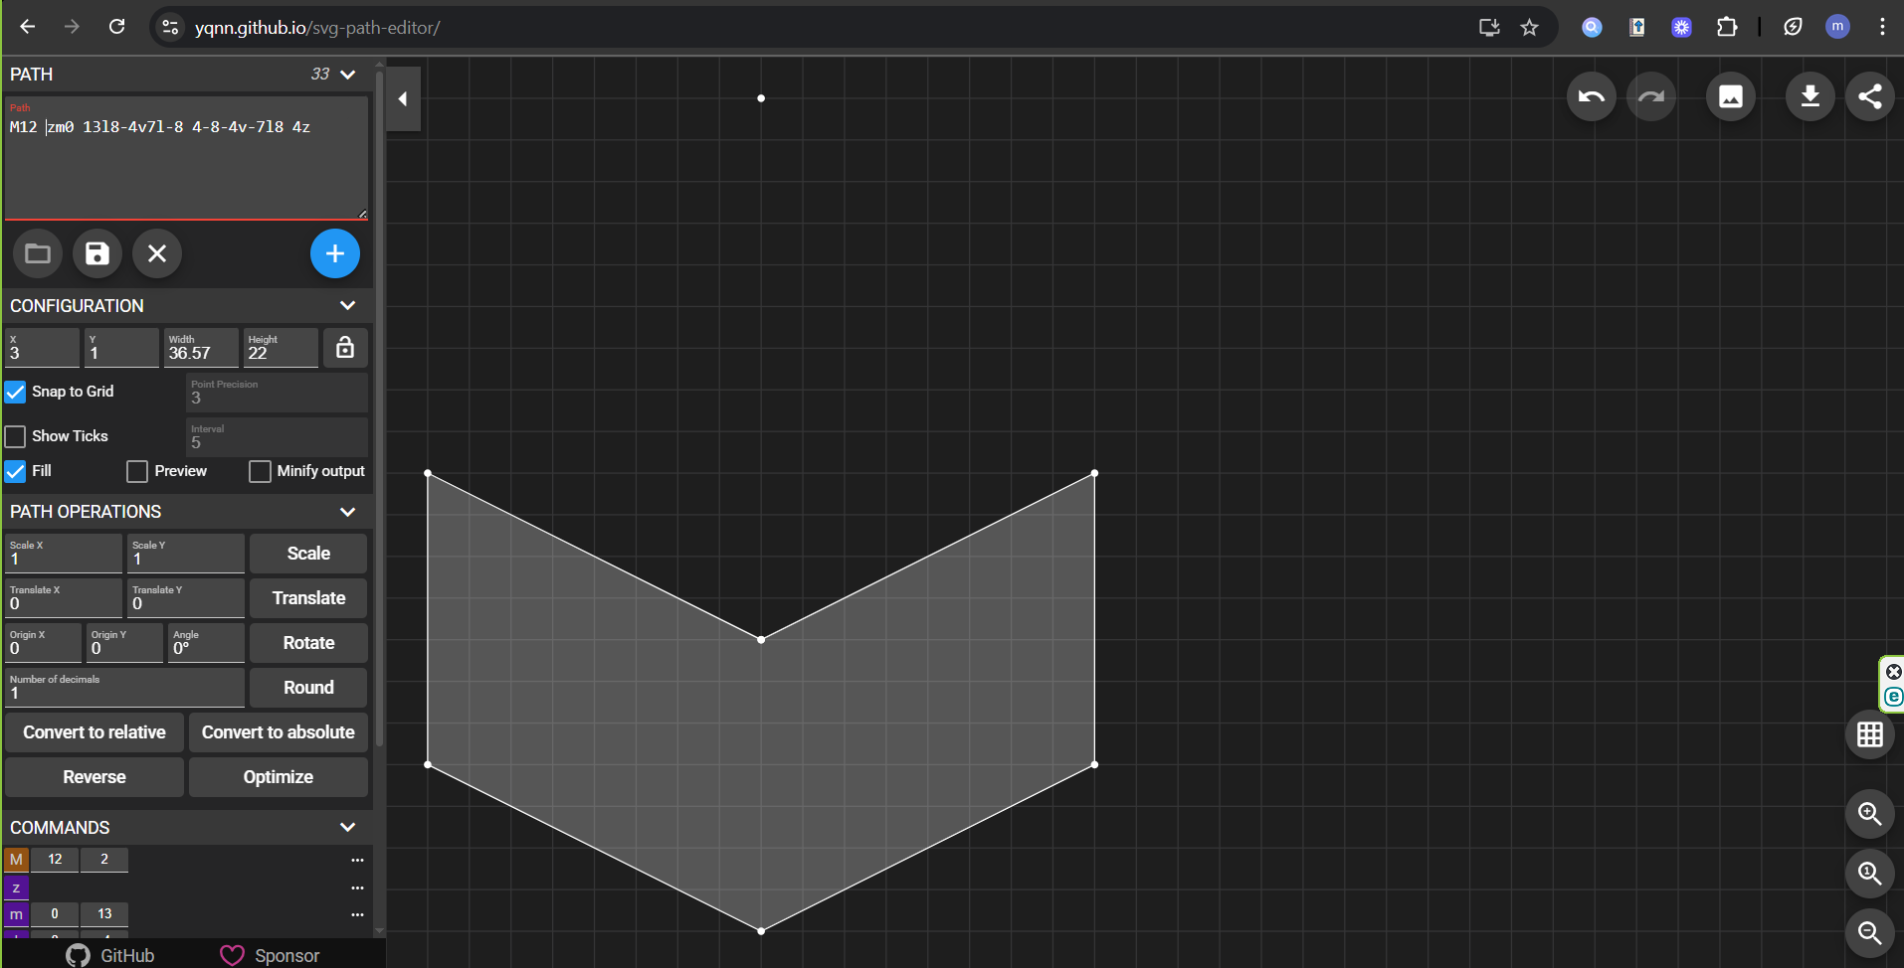

**Fuentes :**

**https://css-tricks.com/svg-path-syntax-illustrated-guide/**

[**https://yqnn.github.io/svg-path-editor/**](https://yqnn.github.io/svg-path-editor/)

[**https://fonts.google.com/icons?selected=Material+Symbols+Outlined:category:FILL@1;wght@0;GRAD@0;opsz@24&icon.size=24&icon.color=%231f1f1f**](https://fonts.google.com/icons?selected=Material+Symbols+Outlined:category:FILL@1;wght@0;GRAD@0;opsz@24&icon.size=24&icon.color=%231f1f1f)